Приложение 1
к Инструкции о порядке государственного учета, переноса воинских захоронений и захоронений жертв войн, регистрации захоронений иностранных военнослужащих на территории Республики Беларусь
и ведения автоматизированных банков данных

РЕСПУБЛИКА БЕЛАРУСЬ

ПАСПОРТ  воинского захоронения  (захоронения жертв войн) |  | 8066
 |  | (учетный номер)

1. Место и дата захоронения Могилевская область, г.Осиповичи, перекресток ул.Гармашева и Рабоче-Крестьянская
(область, район, город,
22.06.2021
сельсовет, населенный пункт, число, месяц, год)
2. Вид захоронения братская могила
3. Охранная зона (границы захоронения) на кладбище 3х3 м
4. Краткое описание захоронения и его состояние 22 июня 2021 года перезахоронены останки воинов-кавалеристов, погибших в 1941 г. в лесном массиве в районе д.Прудок

5. Количество захороненных:
Всего | В том числе по категориям |  |  |  |  |  |  |  | Из них |  | Примечание
Всего | военнослужащих |  | участников сопротивления |  | военнопленных |  | жертв войн |  |  |  | Примечание
Всего | изве-  стных | неиз-  вест-  ных | изве-  стных | неиз-  вест-  ных | изве-  стных | неиз-  вест-  ных | изве-  стных | неиз-  вест-  ных | изве-  стных | неиз-  вест-  ных | Примечание
25 | - | 25 | - | - | - | - | - | - | - | 25 | военнослужащие

6. Персональные сведения о захороненных:

№  п/п | Воин-ское звание | Фамилия | Собственное имя | Отчество (если таковое имеется) | Дата рождения | Дата гибели или смерти | Место первичного захоронения | Место службы | Место рожде-ния и при-зыва

7. Кто осуществляет уход за захоронением Осиповичское УКП ЖКХ, Филиал КУП «Могилевоблдорстрой» - «ДРСУ № 199», в\ч 12147

8. Фотоснимок захоронения |  | 9. Карта расположения
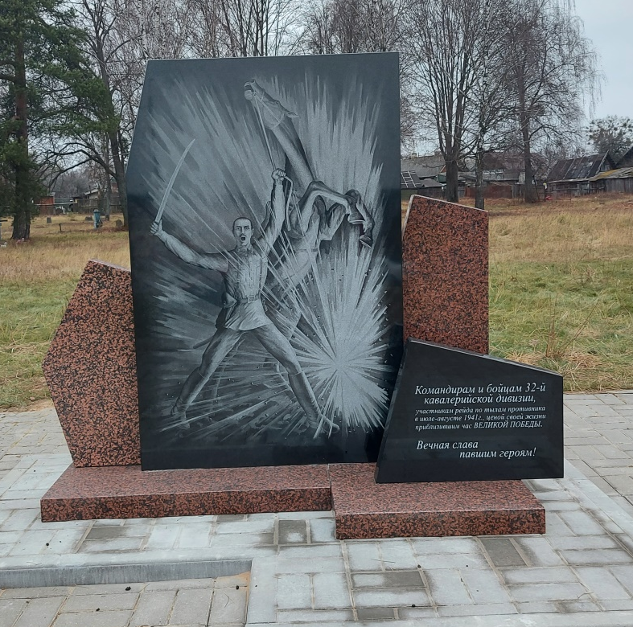 | 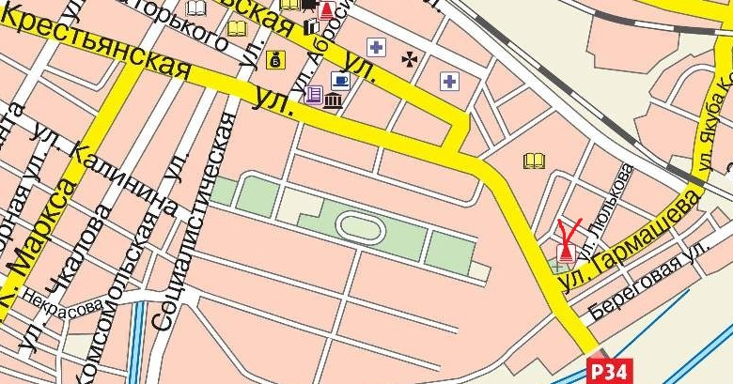

10. Дополнительная информация В ноябре 2021 г. установлена стела

